1 引言 2
编写目的 2
开发背景 2
2 功能设计 3
计数器设计 3
版主奖励发放设计 3
版主奖励发放记录 3
管理成绩分类设计 3
防止恶意刷分设计 3
3 结构设计 3
概念结构设计 3
可扩展的权限设计 3
独立的权限设计 4
高性能的权限设计 4
逻辑结构设计 4
4 运用设计 4
数据字典设计 4
核心文件核心类说明 7
config.inc.php 7
mgr.class.php 7
mgraccount.class.php 7
运行效果展示 7
A. 后台管理 7
B. 后台成绩查看 9
C. 前台成绩查看 9
D. 奖励查看 11
5 安全设计 11
1 风险评估及风险分析 12
版主恶意刷分风险评估 12
版主工资风险评估 12

版主管理设计说明书

引言

编写目的
招聘版主最后的目标是培养一个相对稳定的管理和营销团队.
现有版主管理的功能已经独立于系统的版主积分系统,已经可以就版主积分的功能按照不同的管理要求进行适当的扩展以满足版主管理要需要,主要以达到版主管理的功能的连续性 ,通过调整版主的积分比例及其它的规则手段达到实现激励机制和监督机制.
社区发展的初期,好伴社区的知名度还比较低,必须借助一些人力把好伴社区推广出去.如果能把好伴的版主和用户充分调动起来,利用群众的力量去宣传好伴社区,那将会为社区的带来无穷的宣传途径.

开发背景
完善版主的功能对于社区的发展是很有裨益的.但现在网站面临着马上就要上线的准备和整个固有框架不能进行大更改的前提下,更完善版主管理的功能只能放在下一版里处理.现在能做到的事情就是在现有的架构下把一些基本的功能完善.
网站上线前实现版主管理的功能主要坚持以下原则:
实现时间优先原则:以系统上线时间为最后底线
小范围优先原则:不涉及改动系统的大架构.以免造成冲突.
功能成效优先原则:版主管理以管理及成效为主线,直接以成效为标准.现在暂时不开发除基础功能外的锦上添花的功能.

功能设计

计数器设计

版主奖励发放设计

版主奖励发放记录

管理成绩分类设计

防止恶意刷分设计

结构设计

概念结构设计

可扩展的权限设计
好伴时尚的社区权限从一开始就考虑到了权限设计的扩展性。采用了单点精确的权限设计就是为了适合不断扩展的系统需求。
现有总共有四个权限类型
- 任命版主：（可多选）
- 任命视频专辑编辑：（可多选）
- 任命BBS首页头条新闻编辑
- 任命BBS首页视频头条编辑
- …。

随着公司业务和社区活动的开展，增加删除一个权限类型将会是比较容易的事情。并且第一个权限可以进行交叉授权。如版主的级别，按不同的级别规定不同的加减分规则。
具体请看示图
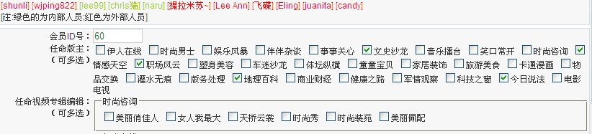
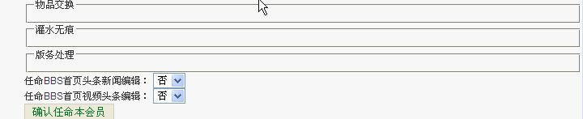

独立的权限设计
好伴时尚的权限设计是独立的，不受用户系统限制，可以为不同的用户来设定不同的权限。以保证权限分配的独立性。如用户系统，客户系统，vip客户系统，更可扩展为内部管理以应用。如物流及财务模板的应用。

高性能的权限设计
好伴时尚社区权限采用单点精确的权限设计，采用肯定性的认证设置，就是说，只要有权限认证的用户才会具有认证的设置，对于没有权限的用户一律不设置，这就尽可能的节省了数据库的消耗，让权限设置的数据表更少，验证一次消耗的系统资源不大。
采用按需认证，只到需要认证的操作才进行认证。尽量减少系统认证所需要的资源消耗。

逻辑结构设计
说明把上述原始数据进行分解、合并后重新组织起来的数据库全局逻辑结构，包括所确定的关键字和属性、重新确定的记录结构和文卷结构、所建立的各个文卷之间的相互关系，形成本数据库的数据库管理员视图。

运用设计

数据字典设计
zhl_bbs_mgr_log
表注释: 版主任命记录
字段 | 类型 | Null | 默认 | 注释
id | int(10) | 是 | NULL
uid | int(11) | 是
fid | int(11) | 是 | 0
fname | varchar(240) | 是 | 0
isaction | int(11) | 是 | 1
starttime | int(11) | 是 | 0
endtime | int(11) | 是 | 0

zhl_bbs_mgr_paylog
表注释: 版主工资发放记录
字段 | 类型 | Null | 默认 | 注释
id | int(11) | 是 | NULL
uid | int(11) | 是 | 0
moth | int(11) | 是
pay | int(11) | 是 | 0
score_exchange | int(11) | 是 | 0
score_remain | int(11) | 是 | 0
paytime | int(11) | 是

zhl_bbs_mgraccount
表注释: 版主
字段 | 类型 | Null | 默认 | 注释
id | int(10) | 是 | NULL
uid | int(11) | 是
score_all | int(11) | 是 | 0
score_remain | int(11) | 是 | 0
score_exchange | int(11) | 是 | 0
score_today | int(11) | 是 | 0
starttime | int(11) | 是 | 0
isaction | int(11) | 是 | 1
endtime | int(11) | 是 | 0

zhl_bbs_mgrscores_log
表注释: 版主积分记录
字段 | 类型 | Null | 默认 | 注释
id | int(11) | 是 | NULL
uid | int(11) | 是
useid | int(11) | 是
type | varchar(60) | 是
perscores | int(11) | 是 |  | 预期积分
realscores | int(11) | 是 |  | 执行积分
state | smallint(2) | 是
infos | varchar(240) | 是
dates | int(11) | 是

zhl_bbs_paylog
表注释: 版主积分记录
字段 | 类型 | Null | 默认 | 注释
id | int(11) | 是 | NULL
dates | date | 是
ispay | tinyint(2) | 是 | 0
insoc | int(6) | 是 | 0
outsoc | int(6) | 是 | 0

zhl_bbsright
表注释: bbsright用户权限任命
字段 | 类型 | Null | 默认 | 注释
useid | int(11) | 是 | 0
uid | int(11) | 是 | 0
type | int(11) | 是 | 0

核心文件核心类说明

config.inc.php

说明

关键函数

mgr.class.php

说明

关键函数

mgraccount.class.php

说明

关键函数

运行效果展示

后台管理
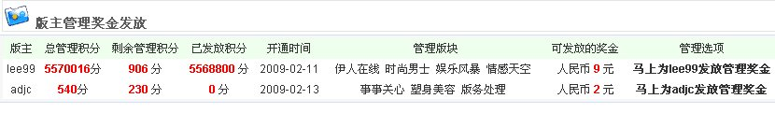
版主管理奖金发放

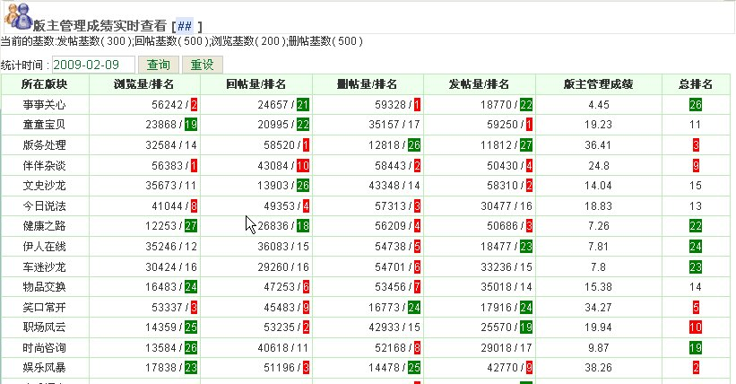
版主管理成绩排行

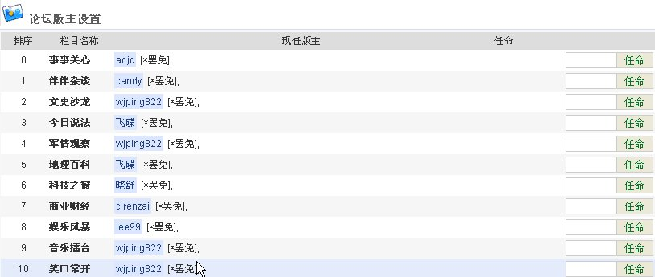
版主人事管理

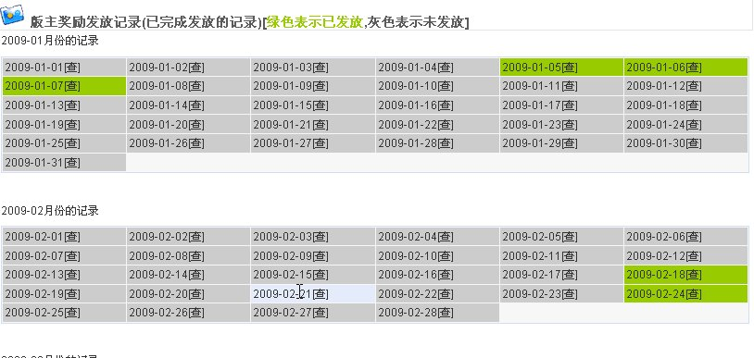

版主奖励发放记录


版主管理奖金发放记录

后台成绩查看
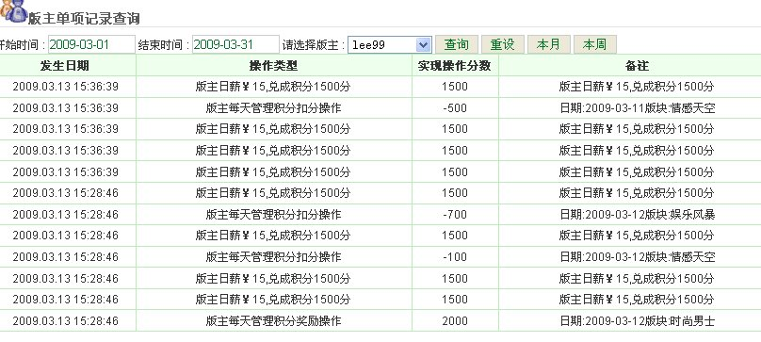

前台成绩查看
可以进入用户中心的版主管理的栏目查看相应的记录.

查看当前积分及积分记录

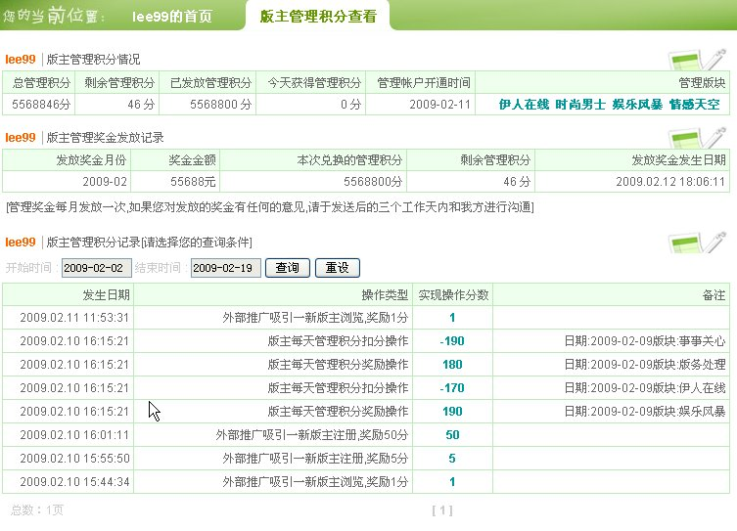

查看当日的奖励项目版块管理排名

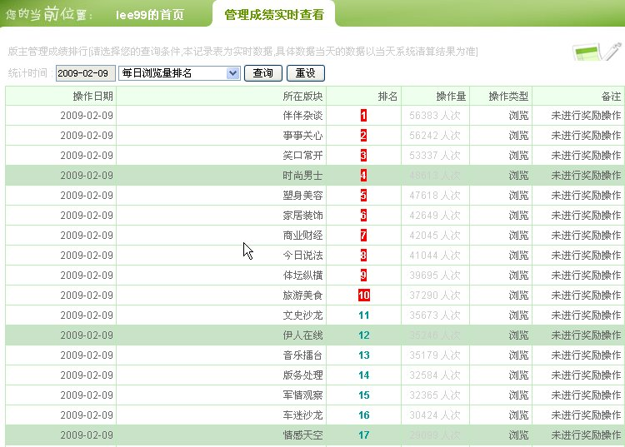

查看当日的总体管理排名

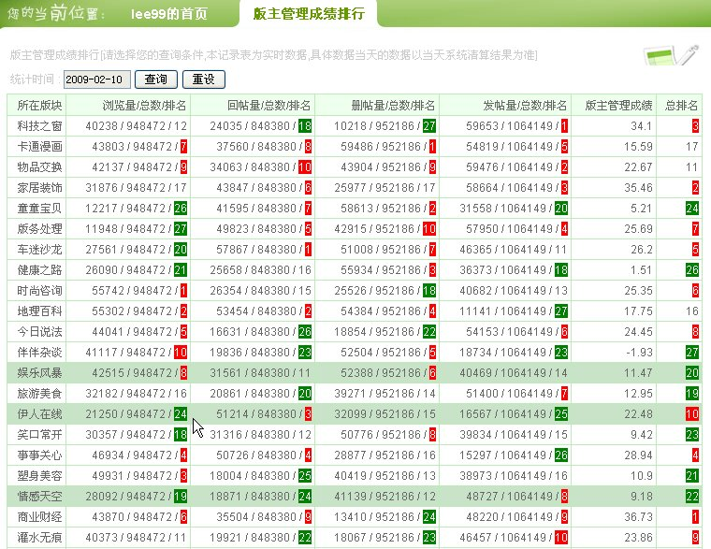

奖励查看
可以进入用户中心的版主管理的栏目查看相应的记录

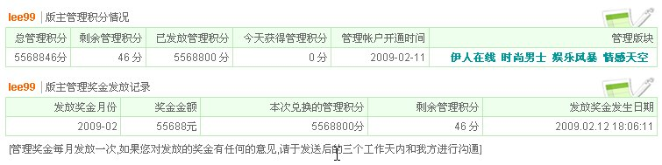

安全设计
说明在数据库的设计中，将如何通过区分不同的访问者、不同的访问类型和不同的数据对象，进行分别对待而获得的数据库安全保密的设计考虑。

风险评估及风险分析

版主恶意刷分风险评估
- 因为外部宣传积分带有一定的无序性及不可控性,因些只能采用一些必要的技术手段和行政防止用户恶意刷分的现象.并且要时刻浏览相应的记录,对于异常的记录需要及时进行分析及处理.
- 外部宣传和浏览量统计是基于单点的记录,有可能造成一定的统计不准确,方案引进了基于基数比值综合计分的机制,就算是产生恶意的刷分的情况,对我们造成的损失也不会太大.最大的损失就是当天最大的管理积奖励1000分,最多损失10元钱.并且如果没有真实的数据支持,这种作弊的方法不能长久.很快就可以识破.如果被识破了版主面临的惩罚将会得不偿失.

版主工资风险评估
预期想理模型,作为风险评估,我们先预期版主最理想的情况,然后算出这种情况下会产生什么样的效果.

收益模型
- 最高收益模型:
我们设想,一个版主A初期三个月,每个月每天通过外部宣传吸引进来的有效不重复IP(通过技术手段进行尽量真实的鉴别)为1000个,有1%的浏览进行了注册,其中有50%的注册人员通过了实名认证.并且版主A管理3个版块,这3个版都是拿到第一的管理积分.那么版主A会获得的管理奖金为:
(5×200+500+450+400) ×30=234000
即版主的收益为2340元/月

- 一般收益模型:
我们设想,一个版主A初期三个月,每个月每天通过外部宣传吸引进来的有效不重复IP(通过技术手段进行尽量真实的鉴别)为500个,有1%的浏览进行了注册,其中有50%的注册人员通过了实名认证.并且版主A管理3个版块,这3个版平均拿到1个第一的管理积分.那么版主A会获得的管理奖金为:
(3×200+500) ×30= 75000
即版主收益为600元/月

- 最差收益模型:
版主没有通过试用期,或他们试用期内已经被罢免,或者版因为管理积分被扣除为负数,版主无收益

我们总共有27个版块,只有26个有效版块, 初期大约需要8名版主,应会有6名版主能产生有效的管理奖金,这样子我们每个月的运营成本大约需要15000左右.

